Технический райдер

Для полноценной настройки группе требуется не менее 60 минут (при готовой к работе и отстроенной концертной звуковой аппаратуре).

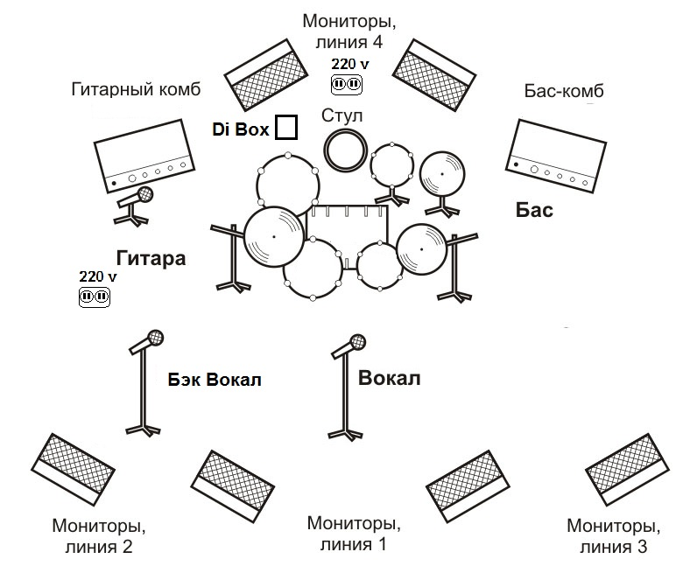

Ударная установка:
«Tama», «Yamaha», «Sonor», «Pearl».

Комплектация:
- 12” том;
- 16” том;
- 22” большой барабан;
- 2 стойки под тарелки типа «журавль» с фетровыми прокладками и фиксирующими гайками!;
- Стойка под хай-хет;
- Стойка под малый барабан;
- Стульчик для барабанщика с регулируемой высотой сидения;
- ковровое покрытие под ударную установку.

Гитарная техника:
- Басовая комбо-система («Ampeg», «Ashdown», «Fender», «Trace Elliot», «Hartke») мощностью не менее 300 Вт;
- Гитарная комбо-система («Fender», «Marshall», «Vox»,) мощностью 50-100 Вт. c футсвичем и разрывом

Монитоpинг
Мощность и количество мониторных линий выставляется с учётом и в соответствии с размерами сцены и мощностью портального аппарата (обязательно оговаривается заранее), но не менее 2-х мониторных линий.

Подзвучка
В залах на 50-200 мест – мощность порталов не менее 3 (5) кВт - 70% SUB; на 200-500 мест – 5 (7) кВт - 70% SUB; на 500-1000 мест – 10 (15) кВт- 70% SUB.

Розетки
Обязательно наличие розеток около барабанов и около гитарного комбо!

FOH Ch. | Source | Mic/Dl | FOH inserts
1 | Kick | D112 или Shure Beta 52 | Comp gate
2 | Snare Top | Shure SM 57 | Comp gate
3 | Hi Hat | Shure SM81 или  AKG 451
4 | Том 12" | ,SM 57 или Sennheiser E604 | Gate
5 | Том 16" | SM 57 или Sennheiser E604 | Gate
6 | Over Head L | Shure SM81 или  AKG 451
7 | Over Head R | Shure SM81 или  AKG 451
8 | Bass | D.I. | Comp
9 | Guitar | SM 57
10 | Vocal | Shure 58 или Shure Beta 58A | Comp
11 | Backing vocal | Shure Beta 58A
12 | Playback | D.I.
13 | Hall
14 | Delay

- Микшеpный пульт не менее 16 каналов (Allen heath, midas verona, Soundcraft,Yamaha m7 cl,), с двумя параметрическими сЕрединами!

- ГОЛОСОВАЯ ОБРАБОТКА (HALL, DELAY)
- ТАК ЖЕ ПРИВЕСТВУЕТСЯ НАЛИЧИЕ МОНИТОРНЫХ И ПОРТАЛЬНЫХ ЭКВАЛАЙЗЕРОВ

К началу саундчека всё оборудование должно быть закоммутировано и настроено.

Принимающая сторона предоставляет квалифицированных техников для проведения концерта имеющих опыт работы с живыми группами, которые будут находится в зале во время выступления, а так же смогут выступить в роли звукорежиссера.
Качество выступление группы напрямую зависит от качества выполнения всех условий технического райдера! Благодарим за понимание!
По техническим вопросам :
Михаил
89172419990
mangeerec@gmail.com

